Министерство образования и науки Красноярского края
КГАПОУ «Красноярский техникум транспорта и сервиса»

Методическая разработка урока по теме:
Взаимное расположение прямых в пространстве.

Красноярск 2015
Цель урока: Научиться определять различные случаи взаимного расположения прямых на моделях пространственных тел и в окружающем мире.

Задачи:
- обучающие: ввести определения параллельных и скрещивающихся прямых в пространстве; формировать навык чтения и построения чертежей, применять, полученные теоретические знания при решении задач;
- развивающие: развивать пространственное воображение обучающихся, умение переносить пространственные ситуации на плоскость, интерес к предмету, математическую речь, память, внимание, развивать умение работать с текстом;
- воспитательные: воспитывать у обучающихся культуру математической речи, аккуратности в построении чертежа, формировать эмоциональную культуру и культуру общения.

Тип урока: урок изучения нового материала.

Методы обучения: наглядно-словесный.

Оснащение урока: проектор, экран, компьютер, презентация, учебники Математика 10 класс (А. Г. Мордкович, изд. «Мнемозина», 2008 г.), раздаточный материал (кроссворд, тест, задания для самостоятельного решения), каркасная модель куба и прямоугольного параллелепипеда, карандаши, бланк ответов.

Ход урока:
1. Организационный момент.
Взаимоприветствие обучающихся и преподавателя, проверка посещаемости и готовности к уроку.
2. Актуализация знаний.
- На прошлом уроке мы приступили к изучению нового раздела геометрии. (Обучающиеся отвечают устно на вопросы).
Как он называется? (Стереометрия).
Что изучают в стереометрии? (Тела в пространстве).
Каковы основные фигуры стереометрии? (Точка, прямая, плоскость).
- Сейчас мы с вами вспомним аксиомы стереометрии и следствия из них. Перед вами пять предложений с пропущенными словами. Впишите в бланк ответов слова, которые пропущены в каждом из предложений. Время на работу 2 минуты. (Обучающиеся вписывают рядом с номером предложения слово).
Задание 1. Впишите пропущенные слова в предложения.
1) Через три точки, не лежащие на одной прямой, проходит единственная плоскость.
2) Если две точки прямой принадлежат плоскости, то и вся прямая принадлежит плоскости.
3) Две различные плоскости могут иметь только одну общую прямую.
4) Через прямую и не лежащую на ней точку проходит единственная плоскость.
5) Через две пересекающиеся прямые проходит единственная плоскость.
Оценка «3» – 3 верных ответа; оценка «4» - 4 верных ответа; оценка «5» – все верные.
Теперь поменяйтесь бланками с соседом и проверьте правильность ответов. Оцените своего товарища. (Правильные ответы на слайде).
3. Изучение нового материала.
- Представьте, что ваша парта – это поверхность моря. Два карандаша – корабли на море. Как относительно друг друга могут пролегать курсы этих двух судов? (Обучающиеся делают вывод, что суда могут двигаться параллельными или пересекающимися курсами).
С точки зрения геометрии, чем является поверхность моря? (плоскостью). Следовательно, на плоскости прямые могут либо пересекаться, либо быть параллельными.
Но ведь на самом деле море не плоское. Море имеет глубину. Представьте теперь, что один из карандашей – это подводная лодка, а под партой – пучина морская. Как теперь пролягут курсы судов? Помните, что подлодка может двигаться как под водой, так и по поверхности. (Обучающиеся отмечают, что курсы судов могут располагаться параллельно, пересекаться и сталкиваются с неизвестным расположением прямых).
Что же получается? Как только мы посмотрели на наше море как на пространство, появился случай, для которого у нас нет названия.
Узнать, как называется этот случай, вы сможете в новой теме. Она называется «Взаимное расположение прямых в пространстве». Запишите тему в тетрадь.
- Какой же термин придумали древние люди, чтобы обозначить ситуацию, в которой прямые вроде и не параллельны, но и не пересекаются? Чтобы это узнать предлагаю отгадать небольшой кроссворд за 7 минут. Первый, кто отгадает, поднимет руку, и я проверю, верен ли ответ. (Обучающиеся отгадывают кроссворд на бланках. Первый, верно выполнивший, получает дополнительную оценку).
Кроссворд.
1. Раздел геометрии, в котором изучаются свойства фигур в пространстве.
2.Математическое утверждение, не требующее доказательства.
3.Одна из простейших фигур и планиметрии, и стереометрии.
4. Единица скорости судна.
5. Защитное приспособление воина в виде круга, овала, прямоугольника.
6. Шарообразный набалдашник на топе мачты и флагштока.
7. Мера длины, равная 1/10 морской мили.
8. Вертикальная колоннообразная конструкция для установки парусов.
9. Окно круглой формы на судне.
10. Устаревшее название рулевого на судне.
11. Форма гробниц фараонов в Египте?
12. Шест с делениями для замера глубин.
13. Одна из основных фигур в стереометрии.
14. Она может быть прямой, кривой, ломаной.

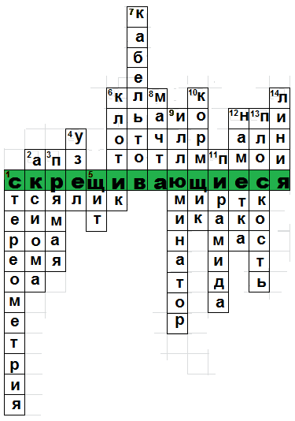
- Итак, у нас появился новый термин – скрещивающиеся.
Давайте посмотрим на наш кабинет. Есть ли здесь скрещивающиеся прямые? Параллельные? Какие линии пересекаются? (Обучающиеся называют примеры прямых).
В обычной жизни присутствуют ли такие прямые вокруг нас? Посмотрите на слайд. (Обучающиеся называют примеры прямых).
- А теперь скажите мне, имеют ли параллельные прямые общие точки? А скрещивающиеся?
Что же отличает скрещивающиеся прямые от параллельных? (Обучающиеся должны сделать вывод, что скрещивающиеся прямые не лежат в одной плоскости).
Откройте учебник на 277 странице и запишите определения параллельных и скрещивающихся прямых в тетрадь. (Обучающиеся переписывают определения). Теперь перелистните страницу и перечертите схему взаимного расположения прямых в пространстве в тетрадь. (Обучающиеся заполняют схему).

Две прямые в пространстве
a и b

Лежат в одной плоскости
Не имеют общих точек
Параллельные
a||b
Имеют одну общую точку
Пересекаются
a$∩$b

Не лежат в одной плоскости
Скрещивающиеся
a b

Обратите внимание, какими символами обозначается каждый случай.
- Используя данную схему, определим по чертежу взаимное расположение прямых. (Обучающиеся с помощью преподавателя работают с чертежом и моделью куба).
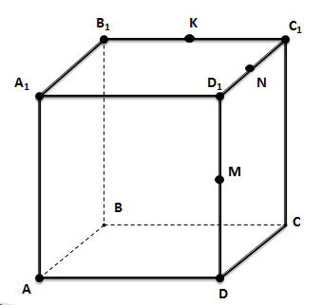
ABCDA₁B₁C₁D₁ – куб
K, M, N – середины ребер B₁C₁, D₁D, D₁C₁ соответственно.

Определите взаимное положение следующих прямых:
1) AB D₁C₁
2) C₁N A₁D₁
3) DC AA₁
4) MN DC
5) DM BB₁
6) KN AA₁
4. Закрепление.
Сейчас вам предстоит самостоятельно выполнить аналогичную работу по карточкам. Ответы запишите на бланк. Время работы 10 минут. При необходимости, можете воспользоваться моделями. (Обучающиеся заполняют бланки необходимыми знаками).
Задание 2.
Определите взаимное расположение прямых в пространстве. Впишите в бланк ответов символы.
ABCDA₁B₁C₁D₁ – куб
K, M, N – середины ребер B₁C₁, D₁D, D₁C₁ соответственно.

1) BC B₁B₁
2) CC₁ AD
3) AA₁ CC₁
4) MN BB₁
5) KC₁ AD
6) DM KN
7) A₁M AD
8) NC₁ AB
9) AM A₁D₁
10) KC AD
Теперь поменяйтесь бланками с соседом и проверьте правильность ответов. Оцените своего товарища. (Правильные ответы на слайде).
Оценка «3» – 5-6 верных ответа; оценка «4» – 7-9 верных ответа; оценка «5» – все верные.
- Итак, давайте подведем итог нашего урока. Какие прямые всегда лежат в одной плоскости? Какое расположение прямых возможно только в пространстве? Каким символом обозначаются скрещивающиеся прямые?
- Завершает наше занятие тест. Выберите вариант ответа и запишите его на бланк. На работу 2 минуты. По окончании вы проверите и оцените себя сами. (Обучающиеся выполняют работу и выставляют себе оценки).
Задание 3.
Вопрос 1.
Сколько существует случаев взаимного расположения двух различных прямых в пространстве?
а) 2
б) 3
в) 1

Вопрос 2.
Правильно ли следующее определение: "Две прямые называются скрещивающимися, если не существует плоскости, в которой лежат обе эти прямые".
а) нет
б) да
в) ответить однозначно нельзя
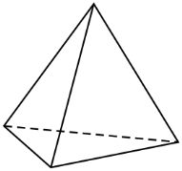
Вопрос 3.
Сколько пар скрещивающихся ребер имеет треугольная пирамида?
а) 3
б) 2
в) 1

Вопрос 4.
Верно ли утверждение: «Если две прямые параллельны третьей, то они параллельны между собой»?
а) ответить однозначно нельзя
б) да
в) нет

Вопрос 5.
Дана прямая a и точка A вне ее. Сколько прямых, скрещивающихся с a, можно провести через точку A?
а) 2
б) множество
в) 1
Ответы: 1 - б; 2 - б; 3 - а; 4 - б; 5 - б.

5. Подведение итогов.
(Обучающиеся сдают бланки преподавателю, за урок выставляется среднее арифметическое трёх заданий). Озвучивается домашнее задание. (На слайде).

